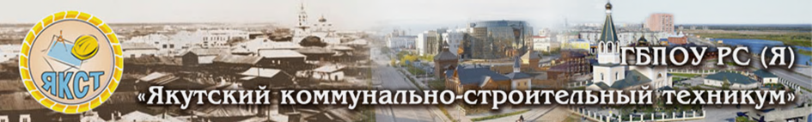

Проведение отборочного этапа соревнований на право участия
в VIII Открытом региональном чемпионате «Молодые профессионалы»
(Worldskills Russia) Республика Саха (Якутия) Junior

по компетенции «Малярные и декоративные работы»

- МОДУЛЬ - F. ОБОИ
- МОДУЛЬ - C. ЖЁСТКАЯ ФРЕСКА
- МОДУЛЬ - D. ФРЕСКА НА СКОРОСТЬ
- МОДУЛЬ - E. КОЛОРИСТИКА

Рабочих мест: 15 шт. – предполагаемый орг.взнос 700 руб.

Самостоятельно приносит с собой участник
п/п | Наименование | Ед.изм. | Кол-во
1. | Головной убор | шт | 1
2. | Набор кисточки для рисования | шт. | 1
3. | линейка | шт | 1
4. | карандаш | шт | 1
5. | ножницы | шт | 1
6. | Набор карандаши цветные | шт. | 1
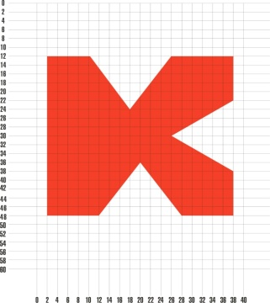
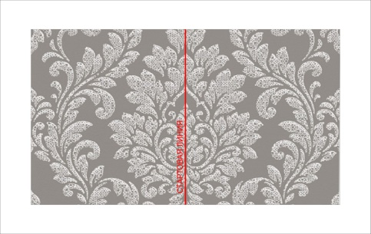
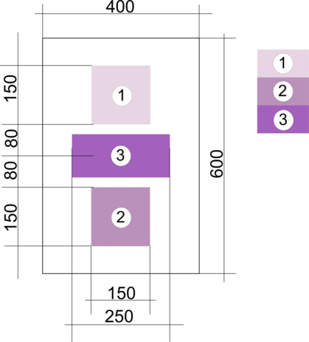

Главный эксперт Беркутова Т.И.

Проведение отборочного этапа соревнований на право участия
в VIII Открытом региональном чемпионате «Молодые профессионалы»
(Worldskills Russia) Республика Саха (Якутия) Junior

по компетенции «Сухое строительство и штукатурные работы»

- МОДУЛЬ - 1. СБОРКА КОНСТРУКЦИИ

Рабочих мест: 15 шт. – предполагаемый орг.взнос 700 руб.

Самостоятельно приносит с собой участник

п/п | Наименование | Ед.изм. | Кол-во
1. | Перчатки х/б | шт. | 1
2. | Головной убор | шт | 1
3. | линейка | шт | 1
4. | карандаш | шт | 1

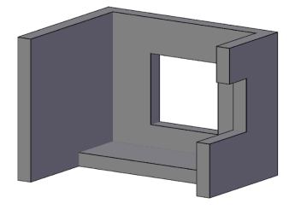
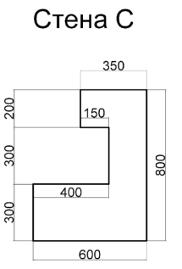
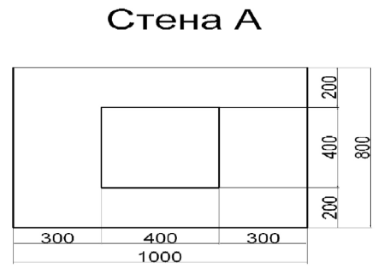

Главный эксперт Арутюнян Т.А.

